Особенности работы по программе 1-3 «Эффективная начальная школа»
Не секрет, что период начальной школы - это время интенсивного интеллектуального развития ребенка, становления его учебной деятельности. И от условий образовательной среды напрямую зависят дальнейшее успешное образование и профессиональная деятельность во взрослой жизни.
Одна из задач педагогического сообщества сегодня - увидеть, спрогнозировать и помочь каждому ребенку реализовать свой образовательный сценарий, свой путь плодотворного развития. Ведь любая семья имеет свои образовательные приоритеты, в том числе в вопросах выбора эффективной траектории развития своих детей.
Среди образовательных проектов школ столицы и Подмосковья успешно реализуется проект «Эффективная начальная школа». Он позволяет детям освоить программу начального образования за три года, используя индивидуальный учебный план и учитывая персональные образовательные маршруты младших школьников.
Уже в группах детского сада ребенок проявляет свои особенности, уникальность, потребности и возможности. Есть ребята, которые активно двигаются вперед и имеют свой темп познавательного развития. Такие дети испытывают потребность в ином количестве и качестве информации, и нужно искать новые подходы и форматы для реализации их жизненных целей и планов.
Известно, что при поступлении в 1 класс не проводится никакого тестирования – в 1 класс записывают всех ребят. Но этот класс особый. Не каждый ребёнок способен освоить курс начального общего образования в ускоренном режиме, поэтому на основании письменных заявлений родителей проводят независимую педагогическую диагностику и зачисляют обучающиеся в эффективный класс.
Родителям сейчас предоставлена возможность - получению качественного образования в ускоренном темпе. К слову, о последнем - родители таких детей сами являются активными: много занимаются с детьми перед поступлением в школу, водят в кружки и секции, вместе читают и обсуждают прочитанное. Они задали темп развития и обучения своим детям, который школа дальше подхватит и будет развивать. Качественная подготовка к школе в дошкольном учреждении и индивидуальная подготовка дома - вот основа успешного «интенсива» в начальной школе.
Важным является и психолого-физиологическая готовность ребенка к ускоренному обучению (достижение ребенком 7-летнего возраста на 1 сентября, основная группа здоровья, высокий уровень мотивационной готовности будущего первоклассника).
Уже с первого класса увеличивается количество часов. За счёт чего? Во-первых, это 2 часа английского языка. Все мы знаем, что в нашей школе изучение иностранного начинается со 2 класса. А у данных ребят 2 класс начнётся со 2 полугодия. Во-вторых, это дополнительный урок математики. В начальной школе математика 4 раза в неделю. Где взять дополнительный час? Пришлось пожертвовать третьим уроком физ-ры, который перенесли во внеурочную деятельность – это обязательный час для посещения. (Подвижные игры – 2 ч./ неделю)
Необходимо отметить о большой методической подготовке. ЭНШ работает по УМК «Школа России». И новому классу тоже предстоит работать по данному комплекту. Сложность состоит в том, что за один год надо изучить учебники по всем предметам за 2 года. Необходимо было продумать, за счёт чего можно сэкономить, какие темы объединить, а что никак нельзя сокращать в изучении тем.

Что за проект
«Эффективная начальная школа», она же сокращенно «1—3» — это проект ускоренного обучения в начальных классах.
Особенность этой программы в том, что дети изучают материал первого и второго класса за один год: до Нового года они первоклассники, а после — второклассники. Третий и четвертый классы ничем не отличаются от обычной программы, разве что дети оказываются немного младше, чем ученики параллельных классов.

Какие требования предъявляют к первоклассникам для участия в проекте
Возраст ребенка. Считается, что для участия в проекте к 1 сентября ребенку должно исполниться семь лет: в этом возрасте дети обычно готовы к школе и способны выдержать увеличенную нагрузку. Но на свое усмотрение школы вправе брать и детей помладше, если убедятся, что они в состоянии справиться с программой.
Навыки. Ребенок должен уметь читать целыми словами и считать в пределах десяти: в рамках ускоренной программы первого класса не будет времени на обучение этим навыкам с нуля. Писать детей научат, начиная с первых дней в школе.
Психологическая готовность. Ребенок должен быть мотивирован на учебу и психологически готов к школе: сидеть за партой, слушать учителя, выполнять домашние задания. Официально в первом классе их нет, но в эффективной школе сложно справиться с учебой без них.Поэтому вопросы с дисциплиной на уроках не должны вообще возникать. Надо нацеливать ребенка на внимательность, сосредоточенность и спокойствие на уроках. Без совместного усилия учителя и родителей не обойтись в этом вопросе.

Как учатся в классах проекта

В этом проекте дети учатся по стандартной общеобразовательной программе «Школа России», и уроков в расписании у них не больше, чем у сверстников из обычных классов. Более высокая скорость обучения достигается за счет того, что дети не тратят полгода на изучение букв и примеры вроде 1 + 1, а приходят уже подготовленными и поэтому легко продвигаются дальше по программе. При этом интенсивное обучение чаще всего требует вовлечения родителей в образовательный процесс, особенно в первый школьный год.
После уроков у детей будет бесплатная внеурочная деятельность: шахматы, подвижные игры, театр, уроки каллиграфии, за рамками учебника, финансовая грамотность и др. Перечень дополнительных занятий определяет школа. В других классах той же школы состав внеурочных занятий может быть другим.

Познакомимся с основными этапами ЭНШ:
1 полугодие – 1 класс:
• 1 триместр – уроки по 35 мин.
• День Знаний
• Посвящение в первоклассники
• Спасибо тебе, Азбука!

• 2 триместр – уроки по 45 мин.
• декабрь - независимая диагностика по предметам за 1 кл., МЦКО

2 полугодие – 2 класс:
• Праздник первой отметки
• Выставление первых итоговых отметок за 2 триместр.

• 3 триместр
• апрель - независимая диагностика по предметам за 2 кл., МЦКО

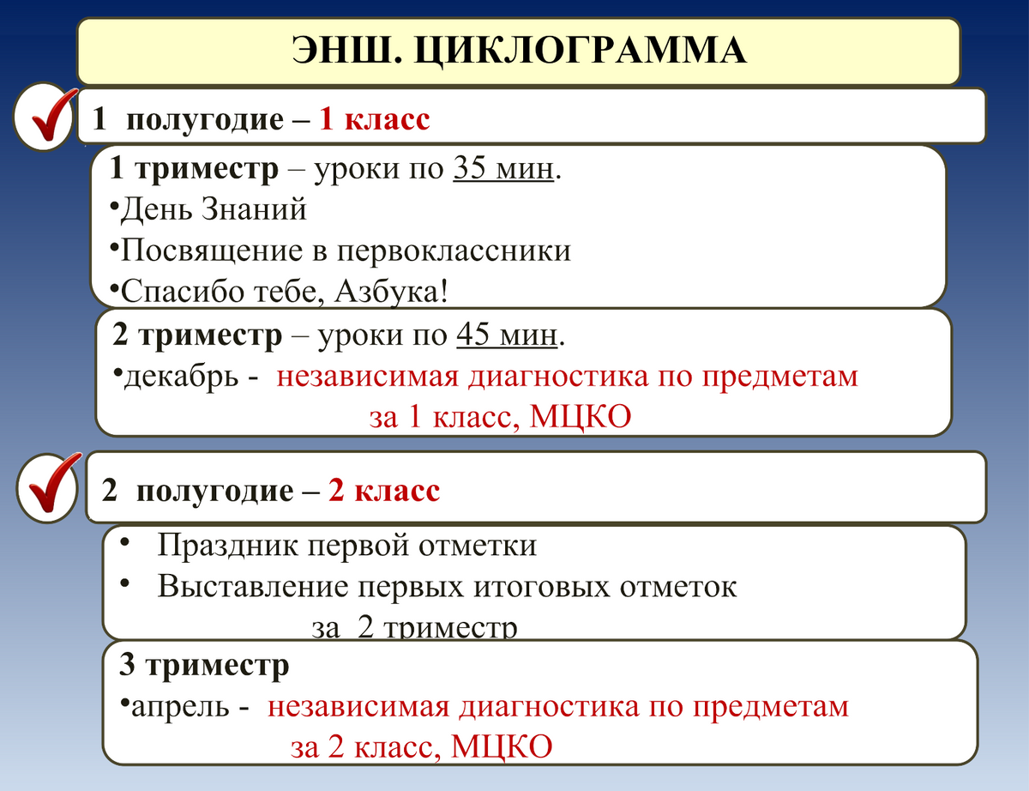

После окончания каждого класса ученики пишут диагностические работы по русскому языку, литературе и математике.
Если окажется, что ребенку сложно справиться с ускоренной программой, его могут перевести в обычный класс. Как правило, это происходит до окончания первого класса. Школа не может запретить перевод позже, просто в этом случае получится, что ребенок начнет учиться во втором классе, а потом вернется в первый.
Если с успеваемостью все в порядке, с января ребенок будет учиться уже во втором классе.
Плюсы и минусы проекта
У «Эффективной начальной школы» много преимуществ: мотивированные и хорошо обучаемые дети могут сэкономить год в начальной школе, у мальчиков будет лишняя попытка поступить в вуз до армии, а благодаря отбору состав класса однороден и не нужно ориентироваться на отстающих. Если ребенок хорошо готов к школе и ему скучно в обычном первом классе, ему не придется прыгать через класс и учиться с более взрослыми детьми.
Недостатки у проекта тоже есть. Например, дети будут младше обучающихся в других классах параллели. В средней школе успеваемость может упасть из-за резкого повышения требований к учебе — просто потому, что дети еще не будут готовы к этому по возрасту. Родителям с большой вероятностью придется помогать им с учебой. Это может быть трудно, если оба родителя работают полный день, а других взрослых, которые могут взять на себя занятия с ребенком, дома нет. Поэтому в школе организована группа продленного дня.
Еще обучение в классе проекта будет сложно совмещать с серьезным спортом, музыкальной или художественной школой: у ребенка, скорее всего, не будет столько свободного времени из-за ускоренного темпа школьной программы.

Важно запомнить
- Проект «Эффективная начальная школа» рассчитан на мотивированных подготовленных детей, которые смогут освоить программу двух классов за первый год.
- В классы проекта зачисляют по результатам теста и собеседования с психологом. Еще есть негласные требования к будущим ученикам: возраст не менее семи лет, умение считать в пределах десяти и читать.
- Официально домашней работы в первом классе быть не должно, но в реальности в проекте «Эффективная начальная школа» может быть не так даже в первом полугодии. Родителям нужно быть готовыми к тому, что ребенку придется помогать с уроками.
- В конце первого полугодия школьники пишут диагностическую работу, которая определит, справляется ли ребенок с программой. Если нет — переведут в обычный первый класс.
Ускоренное обучение сопровождается независимой диагностикой образовательных результатов, проводимой ГАОУ ДПО Московский центр качества образования и Департамента образования города Москвы.
Сроки диагностик – декабрь / апрель.
Промежуточная аттестация результатов ускоренного обучения по образовательной программе начального общего образования проводится с учетом полного объема результатов, утвержденных в образовательной программе начального общего образования на основании Федерального государственного образовательного стандарта начального общего образования.
Может показаться, что это то же, что было десятки лет назад, когда многие из нас учились по программе 1-3. Однако «Эффективная начальная школа» - это единство дошкольного и начального уровней образования, слияние и проникновение одного уровня в другой, преемственность не на словах, а на деле. Это тесный контакт учителей и родителей, а также индивидуальный маршрут для каждого обучающегося. «Эффективная начальная школа» - это не хорошо забытое старое, а новый взгляд на систему дошкольного и начального общего образования. Работать педагогам в проекте становится интереснее, а результативность обучения у детей - выше! Всем хочу пожелать успехов, здоровья, терпения и взаимопонимания!
Закончить речь хочется словами Монтескье «Надо много учиться, чтобы знать хоть немного».

